金融大數據期末報告

睡眠品質分析
第三組
資財碩一 112AB8002 洪于喬
資財碩一 112AB8019 林寧
資財碩一 112AB8034 李明禧
資財碩一 112AB8408 范氏明奎
電子四甲 109360148 曾偉為

研究目的
本研究的主要目的是找出提升睡眠品質的方法，並識別與睡眠品質直接相關的關鍵因素。我們關注的主要問題包括：哪些因素會直接影響睡眠品質？如何通過調整這些因素來提高睡眠品質？
為此我們將研究層面分為四層，首先是基本睡眠品質分析，探討性別、年齡、職業、壓力程度對睡眠品質的影響。其次是生活方式對睡眠的影響，分析身體活動量、步數、BMI對睡眠品質的影響。第三是心血管健康對睡眠的影響，分析血壓、心率與BMI與睡眠品質的關係和影響。最後是整體睡眠狀況分析，全面分析顯著因素對睡眠品質的影響。

資料來源
本研究使用的資料集來自Kaggle網站的公開資料集——Sleep Health and Lifestyle Dataset。該資料集涵蓋了與睡眠和日常習慣相關的廣泛變數，共有13個欄位和374條樣本。主要變數包括：
欄位名稱 | 說明
Person ID （人員 ID） | An identifier for each individual.
Gender （性別） | The gender of the person (Male/Female).
Age (年齡) | The age of the person in years.
Occupation (職業) | The occupation or profession of the person.
Sleep Duration (睡眠時間) | The number of hours the person sleeps per day.
Quality of Sleep (睡眠品質) | A subjective rating of the quality of sleep, ranging from 1 to 10.
Physical Activity Level (身體活動程度) | The number of minutes the person engages in physical activity daily.
Stress Level (壓力程度) | A subjective rating of the stress level experienced by the person, ranging from 1 to 10.
BMI Category (BMI 類別) | The BMI category of the person (e.g., Underweight, Normal, Overweight).
Blood Pressure (血壓) | The blood pressure measurement of the person, indicated as systolic pressure over diastolic pressure.
Heart Rate (心率) | The resting heart rate of the person in beats per minute.
Daily Steps (每日步數) | The number of steps the person takes per day.
Sleep Disorder (睡眠障礙) | The presence or absence of a sleep disorder in the person (None, Insomnia, Sleep Apnea).

資料預處理
首先進行缺失值填補、和重複紀錄的刪除，實驗檢查數據集無缺漏值，也無重複紀錄，接者進行數據格式化，確保數據遵循一致的格式和標準，第三進行數據離散化，將連續數據轉換為分類數據，提高模型的解釋性，第四進行類別重編碼，將部分類別合併成一類，避免稀疏數據問題，最後進行數據標準化，將不同特徵轉換到相同的量綱，使得數據具有可比性。
- 填補缺失值、刪除重複紀錄：檢查無缺漏值、無重複紀錄
- 數據格式化：BMI Category 的 Normal 和 Normal Weight 具有相似的含義，將Normal Weight 轉換為 Normal；Sleep Disorder 中有三個類別，其中 None 表示沒有睡眠障礙，將 None 轉換成 Normal。
- 數據離散化：Blood Pressure 的格式為（收縮壓/舒張壓），提取出收縮壓 Systolic 和舒張壓 Diastolic，並透過判斷式，分成 Optimal、Normal、Hypertension 三個類別，放在新的欄位 Blood Pressure Category；Daily Steps 分布不均，為了緩解極端值的影響，進行分箱處理，分成四個區間；Physical Activity Level 分布不均，為了緩解極端值的影響，進行分箱處理，分成三個區間。
- 類別重編碼：Occupation 的每一種職業採樣不均，對於頻率較低的類別，將近似的合併，最後留下四個類別：醫護、科研、業務、其他；Sleep Quality 的數值不全，睡眠品質採樣只有4, 5, 6, 7, 8, 9，為了不影響模型訓練，將Sleep Quality重編碼為三個類別：1, 2, 3。
- 數據標準化：將所有數值型欄位進行最小-最大標準化，將數據縮放到[0, 1]。

資料敘述統計

單變量敘述統計

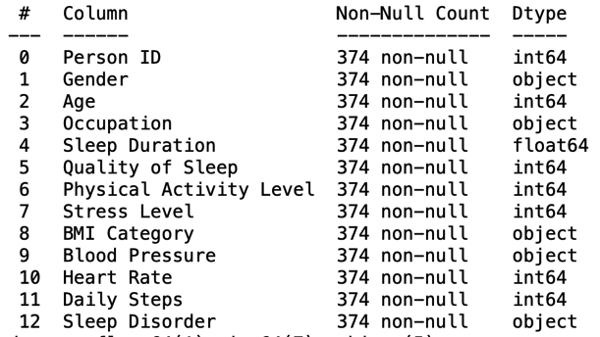 | 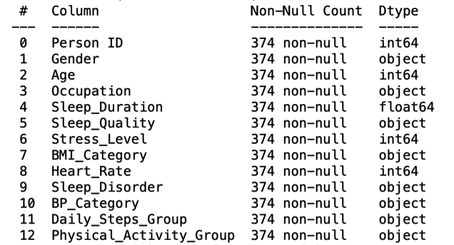
圖1 數據預處理前 | 圖2 數據預處理後

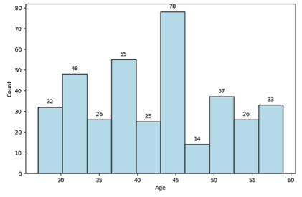 | 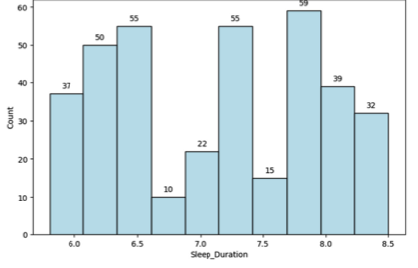
圖3 Age | 圖4 Sleep Duration
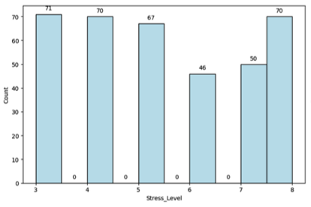 | 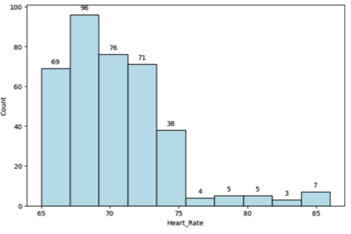
圖5 Stress Level | 圖6 Heart Rate
圖7 Sleep Quality
圖8 Physical Activity
圖9 Daily Steps
圖10 Blood Pressure
圖11 Occupation
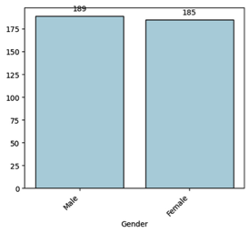 | 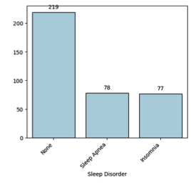
圖12 Gender | 圖13 Sleep Disorder

相關性分析
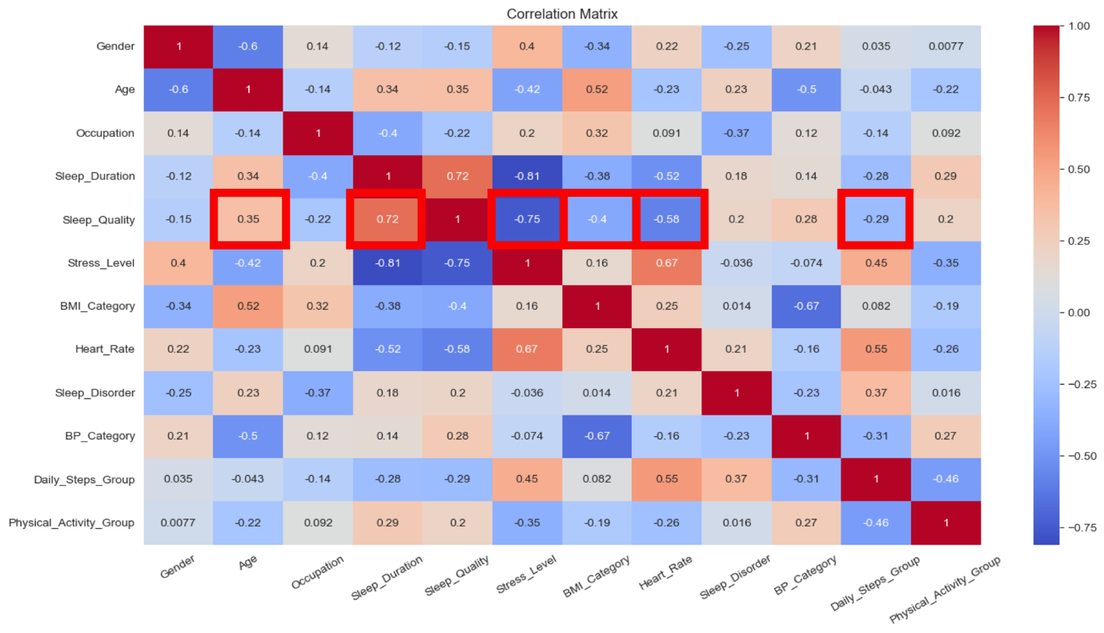
圖14 相關係數矩陣
從相關係數矩陣中，發現與Sleep Quality相關係數絕對值較大的前六個變量，從大到小分別是，Stress Level、Sleep Duration、Heart Rate、BMI Category、Age、Daily Steps Group，其中Sleep Duration與Sleep Quality呈強烈正相關，因此在做特徵選擇時會將Sleep Duration變量排除。
針對Stress Level、Heart Rate、BMI Category、Age、Daily Steps Group這五個變量做多變量敘述統計：
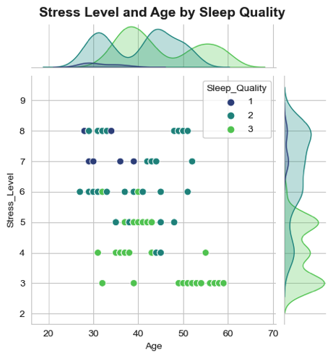 | 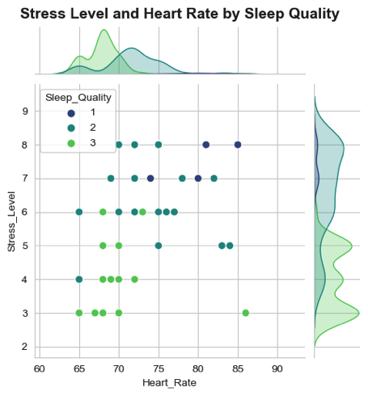
圖15 壓力程度與年齡和睡眠品質的分佈 | 圖16 壓力程度與心率和睡眠品質的分佈
壓力程度越大，睡眠品質越差；心率越低，睡眠品質越高；壓力、心率與睡眠品質呈顯著負相關。
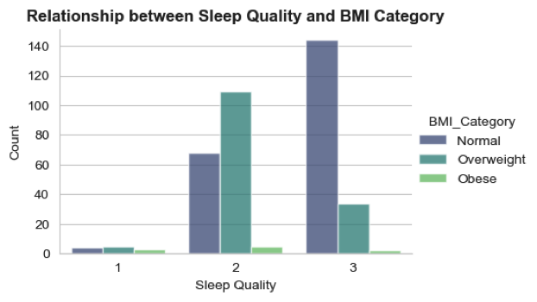 | 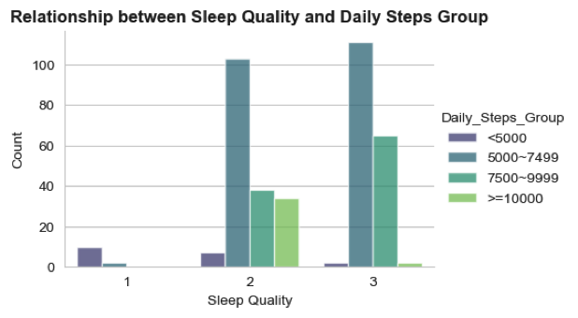
圖17 睡眠品質與BMI的關係 | 圖18睡眠品質與BMI的關係
BMI落在正常範圍的群體，睡眠品質高的人較多；而BMI落在過重以上的群體，睡眠品質普通的人較多。每日步數達7500的群體，睡眠品質都偏高；而每日步數不到5000的群體，睡眠品質低的人較多。

資料分析方法
通過機器學習算法的特徵重要性分析，來識別出對睡眠質量有顯著影響的生理、心理和生活方式因素。為此我們選擇了三種分類算法分別是Random Forest Classifier 隨機森林分類、Decision Tree Classifier 決策樹分類、K Nearest Neighbors Classifier K最近鄰分類。
Random Forest Classifier 隨機森林分類：
隨機森林分類器是一種集成學習方法，通過結合多個決策樹來提高分類的準確性和穩定性，隨機森林使用多棵決策樹進行分類，每棵樹都是在不同的隨機子樣本和特徵子集上訓練的。通過結合多棵決策樹的結果，隨機森林能夠降低單一決策樹的過擬合問題，提高模型的泛化能力。
首先構建多棵樹，從訓練數據集中隨機選擇有放回的在構建每棵決策樹時，接著隨機特徵選擇，在構建每棵決策樹時，對於每個節點只從所有特徵中隨機選擇一部分特徵進行分割，後集成結果，對於每個節點只從所有特徵中隨機選擇一部分特徵進行分割。子樣本（bootstrap samples）來訓練每棵決策樹。

Decision Tree Classifier 決策樹分類：
決策樹分類器是一種基於樹狀結構的分類模型，每個內部節點表示一個特徵（或屬性）的測試，每個分支表示測試結果，而每個葉子節點則表示類標籤（或分佈）。易於理解和解釋，模型結構直觀，決策過程容易解釋。是一種非參數模型，不需要對數據的分佈做任何假設，能夠處理多種數據類型，且能夠處理數值型和類別型數據。
首先選擇最佳分割特徵，使用某種標準（如信息增益、基尼係數等）選擇最佳特徵來分割數據，接著遞歸構建樹，將數據集分割成子集，對每個子集重複上述過程，直到滿足停止條件（如所有樣本屬於同一類別或不再有可分割的特徵），最後樹的剪枝，通過減少分支來簡化樹結構，防止過擬合。
K Nearest Neighbors Classifier K最近鄰分類
K最近鄰分類器（KNN）是一種基於實例的學習方法，不使用顯式的訓練過程，而是根據距離度量來進行分類。屬於懶惰學習，沒有顯式的訓練階段，分類時才使用訓練數據，算法是基於距離度量，通常使用歐氏距離（或其他距離度量）來計算樣本之間的距離。
首先計算距離，對於待分類樣本，計算它與訓練數據集中所有樣本之間的距離，接著選擇鄰居，找出距離最近的 K 個鄰居，最後投票決策： 根據這 K 個鄰居的類標籤進行投票，決定待分類樣本的類別（多數決）。
圖19 分析方法流程圖

預測睡眠品質

表1 Random Forest 隨機森林訓練表現
 | Random Forest
整體  （全部變量） | 98.94%
整體  （全部變量） | 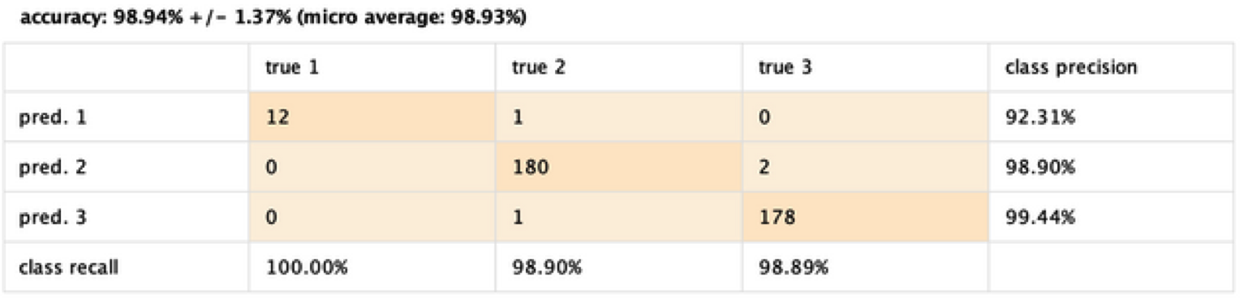
基本  （壓力水平、職業、年齡、性別） | 94.92%
基本  （壓力水平、職業、年齡、性別） | 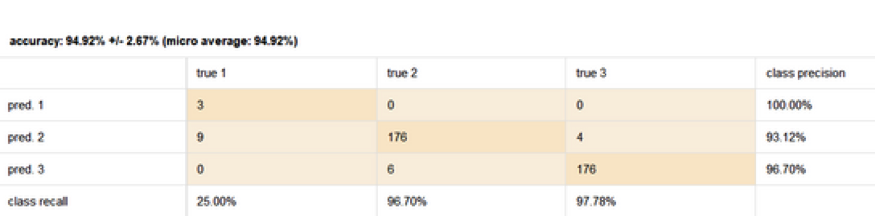
生活方式  （身體活動量、每日步數、BMI） | 80.50%
生活方式  （身體活動量、每日步數、BMI） | 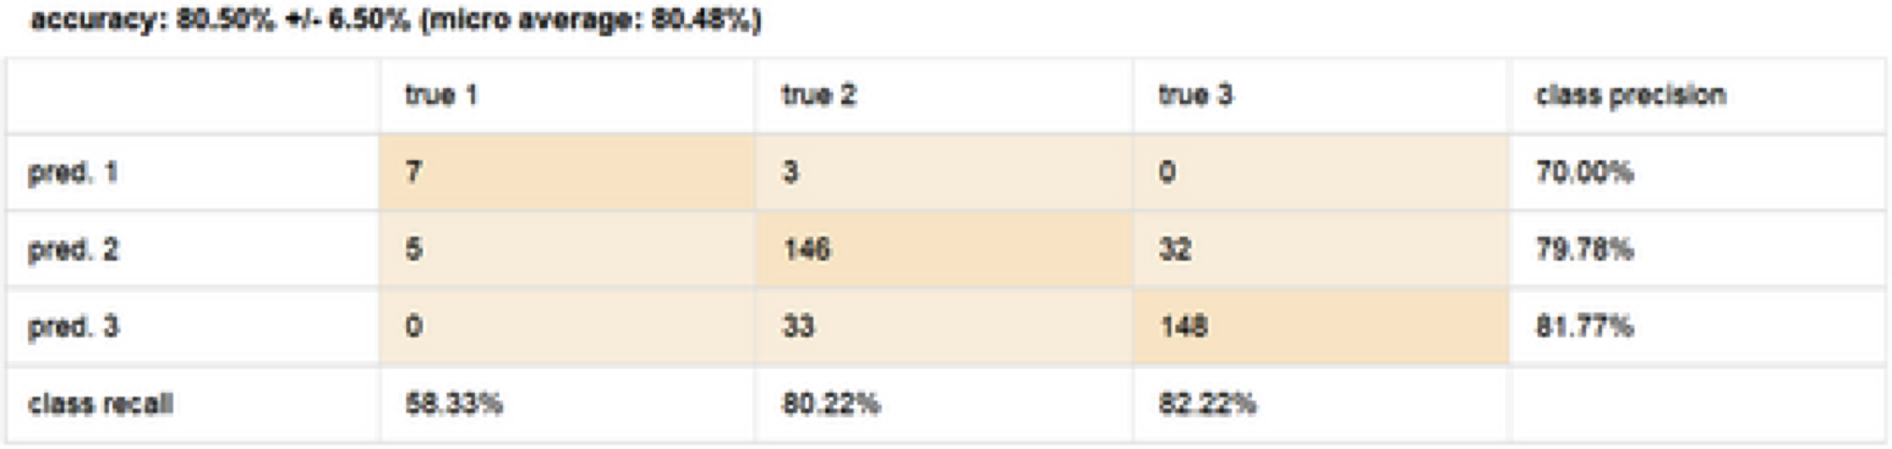
心血管  （血壓、心律、BMI） | 88.24%
心血管  （血壓、心律、BMI） | 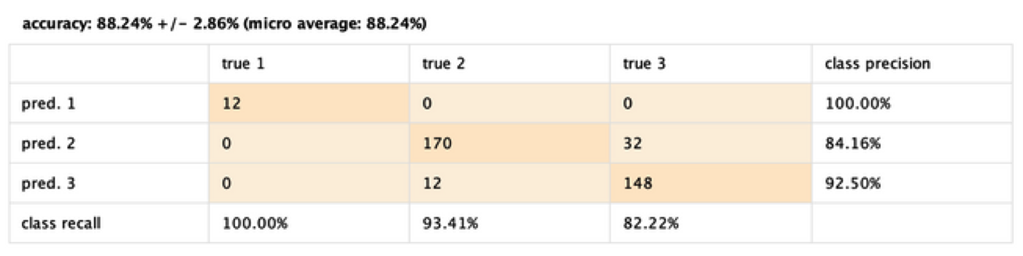

表2 Decision Tree決策樹訓練表現
 | Decision Tree
整體  （全部變量） | 96.53%
整體  （全部變量） | 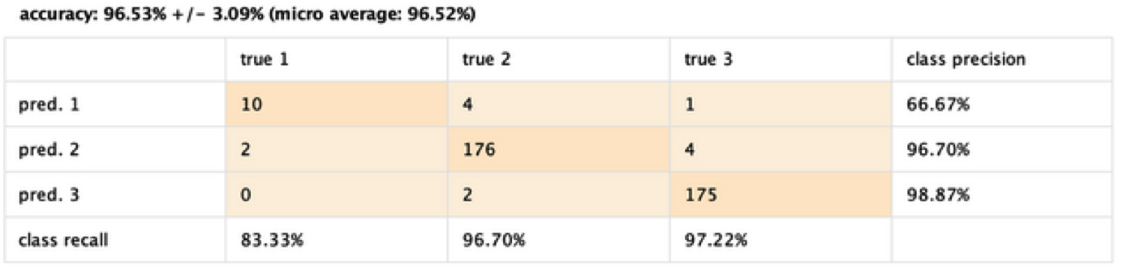
基本  （壓力水平、職業、年齡、性別） | 94.64%
基本  （壓力水平、職業、年齡、性別） | 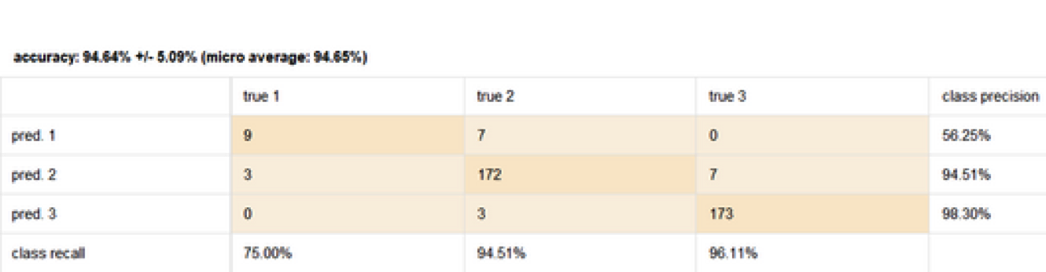
生活方式  （身體活動量、每日步數、BMI） | 79.68%
生活方式  （身體活動量、每日步數、BMI） | 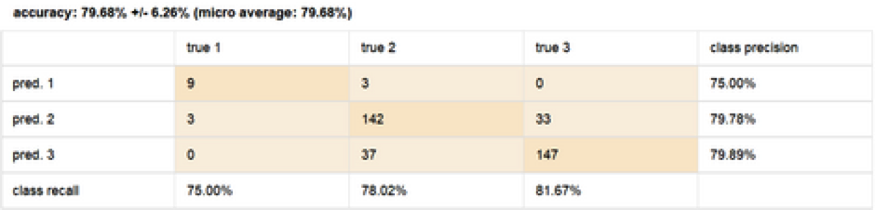
心血管  （血壓、心律、BMI） | 85.53%
心血管  （血壓、心律、BMI） | 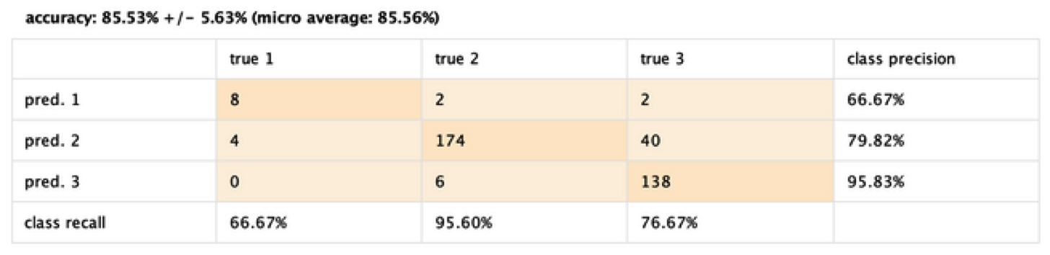

表3 Random Forest 隨機森林訓練表現
 | KNN
整體  （全部變量） | 94.15%
整體  （全部變量） | 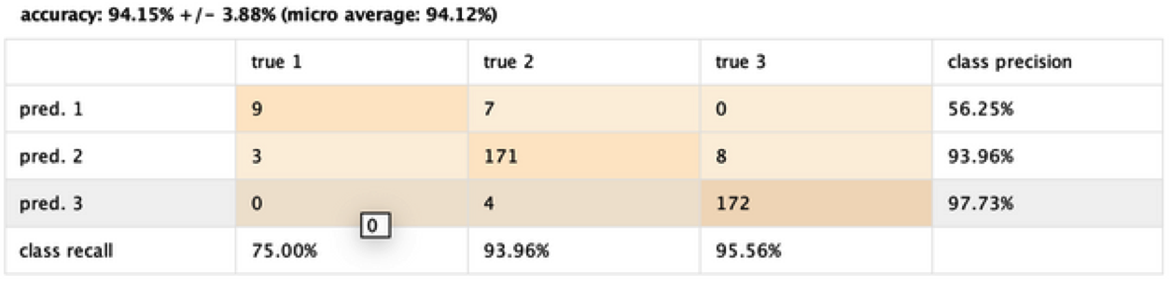
基本  （壓力水平、職業、年齡、性別） | 93.87%
基本  （壓力水平、職業、年齡、性別） | 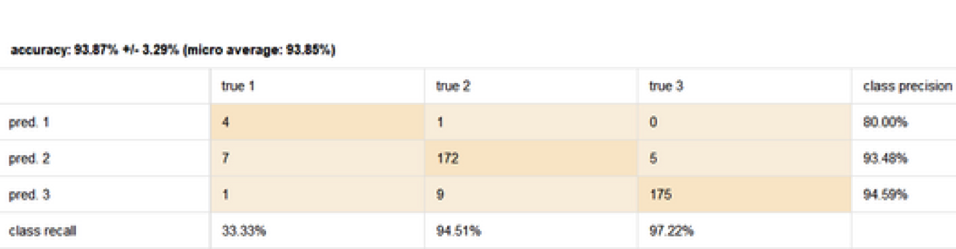
生活方式  （身體活動量、每日步數、BMI） | 70.89%
生活方式  （身體活動量、每日步數、BMI） | 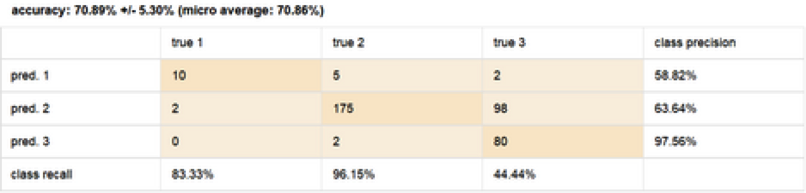
心血管  （血壓、心律、BMI） | 86.38%
心血管  （血壓、心律、BMI） | 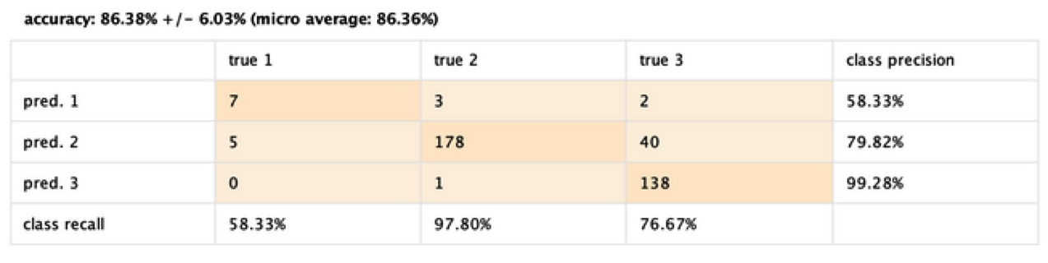

從三種模型的訓練表現結果中，發現Random Forest的模型表現最佳，因此本研究針對Random Forest做特徵重要性分析，發現前5大重要的特徵分別是：Sleep Duration、Stress Level、Age、BP Category，其中Sleep Duration與Sleep Quality有強烈的正相關，所以將此變量排除，做特徵選擇後，留下了四個特徵：Stress Level、Heart Rate、Age、BP Category，再次使用隨機森林訓練，結果準確率高達97.87！
圖20 睡眠品質的特徵重要性分析
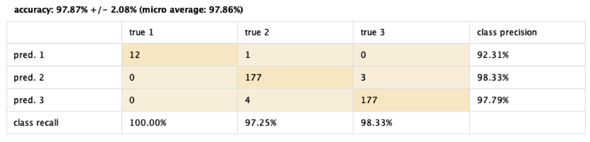
圖21 特徵選擇過後的混和矩陣
結果顯示Sleep_Quality = 1 召回率達 100.00%，精確度只有 92.31%，可能原因是樣本數較少。Sleep_Quality = 2 的召回率達 97.25%，精確度達 98.33%，表現不錯。Sleep_Quality = 3 的召回率達 98.33%，精確度達 97.79%，表現相當良好。

睡眠品質提升分析
本研究的角色設定為“台灣睡眠醫學學會研究人員”，因此致力於幫助民眾提升睡眠品質！從模型特徵重要性分析中，識別出影響睡眠品質的三大關鍵因素，因此本研究希望透過調整關鍵因素，來提升睡眠品質。
圖22 關鍵因素
為了達到提升睡眠品質的目的，我們思考在個人因素（性別、年齡、職業）不變的情況下，若想要提升睡眠品質到達某一程度，該如何透過改變睡眠時長、壓力程度、心率來提升睡眠品質？
圖23 睡眠品質提升分析
所以針對關鍵因素，我們進一步分析預測找出能夠影響關鍵因素的次要因素，發現每個因素之間環環相扣的關係，才能更好的達到睡眠品質提升的效果！

睡眠時長分析
經過隨機森林的訓練後，本研究得出睡眠時長模型的準確率為83.95%，特徵重要性分析發現，影響睡眠時長的關鍵因素分別為：Sleep Disorder、Age、Stress Level、BMI Category、Occupation。
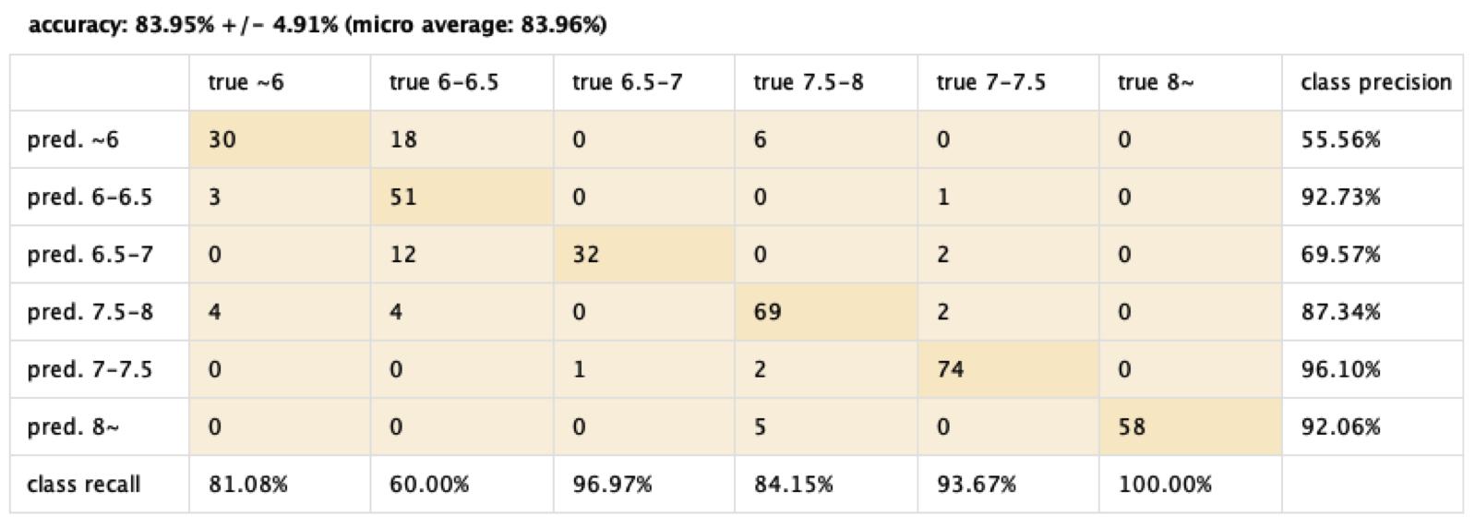
圖24 睡眠時長模型表現

圖25 睡眠時長的特徵重要性分析

壓力程度分析
經過隨機森林的訓練後，本研究得出壓力程度模型的準確率為91.96%，特徵重要性分析發現，影響睡眠時長的關鍵因素分別為：Heart Rate、Sleep Quality、Gender、Age、Physical Activity，從中發現壓力程度與Sleep Quality是互相影響的雙向關係！
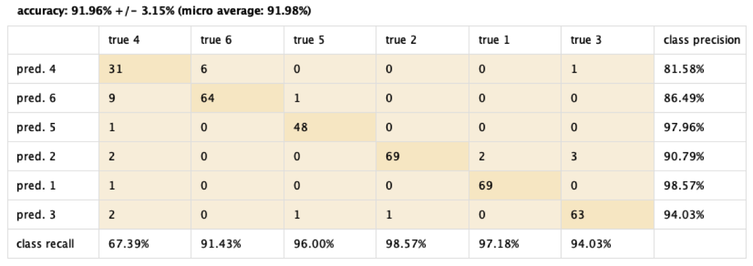
圖26 壓力程度模型表現
圖27 壓力程度的特徵重要性分析

心率分析
經過隨機森林的訓練後，本研究得出心律模型的準確率為94.38%，特徵重要性分析發現，影響睡眠時長的關鍵因素分別為：Stress Level、Age、Daily Steps、Sleep Duration、BP Category，從中發現壓力程度與Stress Level是互相影響的雙向關係！
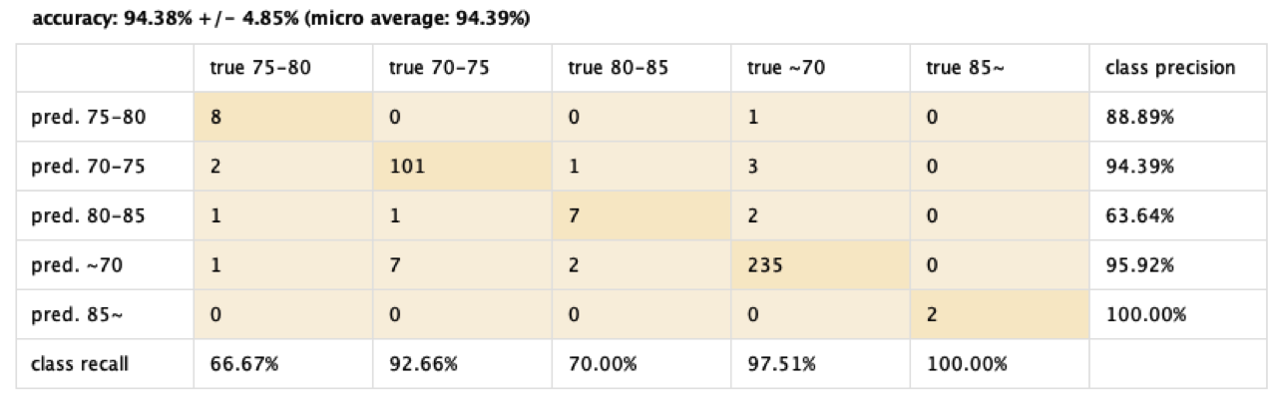
圖28 心率模型表現
圖29 心率的特徵重要性分析

文獻支持
Bilal A. Chaudhry , et al.，The Relationship between Sleep Duration and Metabolic Syndrome Severity Scores in Emerging Adults.（2023）提到研究表明短睡眠時間（<7 小時）和長睡眠時間（>9 小時）都與較高的代謝症候群嚴重程度評分相關，這表明​​最佳睡眠時間對於代謝健康和整體健康至關重要。Mirjam Ekstedt , et al.，Microarousals during sleep are associated with increased levels of lipids, cortisol, and blood pressure.（2004）顯示高壓力水平一直與較差的睡眠品質有關。壓力會激活下丘腦-垂體-腎上腺（HPA) 軸，增加皮質醇水平，從而擾亂睡眠模式並降低睡眠效率。Yongbin Li , et al.，Research on the relationship between physical activity, sleep quality, psychological resilience, and social adaptation among Chinese college students: A cross-sectional study.（2023）研究發現體育活動可以顯著改善大學生的心理恢復力和社會適應，從而改善睡眠質量，表明參與體育活動可能有助於減少這個人群的睡眠問題。Hanne K J Gonnissen , et al.，Sleep duration, sleep quality and body weight: Parallel developments. (2013) 研究討論了睡眠質量和體重之間的關係，強調睡眠短或受干擾與肥胖的增加有關，且青春期和成年期的BMI指數變化與睡眠時長的變化相反相關，表明更好的睡眠可能有助於管理體重。Heart rate variability, sleep and sleep disorders.（2012）研究調查了失眠患者的心率變異性（HRV) 與睡眠品質之間的關係。結論是較低的 HRV（表示較高的心率）與較差的睡眠品質相關。Amirreza Sajjadieh , et al.，The Association of Sleep Duration and Quality with Heart Rate Variability and Blood Pressure.（2020）這項研究評估了青少年心率變異性和睡眠效率之間的關聯。研究結果表明，較高的心率與較低的睡眠效率有關，導致睡眠品質較差。

分析結果與討論
分析結果顯示，影響睡眠品質的三大關鍵因素為：睡眠時長、壓力程度、心率，且三者之間存在互相影響的關係。另外分析結果也顯示睡眠品質會影響壓力程度。
本研究提出兩個方法改善睡眠品質，首先是直接調整睡眠的時間長度，不要過短或過長，在一個適合的範圍內；其次是透過運動（身體活動）調整身體素質（BMI）和心血管健康，進而排解壓力、穩定心率，才能夠進一步提高睡眠品質。
本研究發現的潛在的限制和假設，首先環境因素差異，因此身體基本素質會有所不同，其次職業不平均，可能無法涵蓋各種職業，第三樣本數偏少，資料樣本數不夠多，無法代表整體，最後是樣本數偏少，資料樣本數不夠多，無法代表整體！

結論
影響睡眠品質的因素有很多，每個因素之間也都環環相扣，本研究發現，為了提高人們的睡眠品質，在固定因素(年齡、性別、職業) 無法改變的情況下，透過調整自身生活模式，進而改善心血管健康狀況，能夠提升個人的睡眠品質。
本研究對未來研究的建議是，首先要對諮詢者進行大量問卷調查，接著根據收集到的數值進行分析，並且提出個性化的改善建議和方法，最後評估調整後的改善情況並持續追蹤受測者的睡眠情況！

參考資料
- Kaggle，Sleep Health and Lifestyle Dataset：https://www.kaggle.com/datasets/uom190346a/sleep-health-and-lifestyle-dataset（2024）
- PubMed，The Relationship between Sleep Duration and Metabolic Syndrome Severity Scores in Emerging Adults：https://www.ncbi.nlm.nih.gov/pmc/articles/PMC9965711/（2023)
- PubMed，Microarousals during sleep are associated with increased levels of lipids, cortisol, and blood pressure：https://pubmed.ncbi.nlm.nih.gov/15564359/（2004）
- PubMed，Research on the relationship between physical activity, sleep quality, psychological resilience, and social adaptation among Chinese college students: A cross-sectional study：https://www.ncbi.nlm.nih.gov/pmc/articles/PMC9950505/（2023）
- PubMed，Sleep duration, sleep quality and body weight: parallel developments：https://pubmed.ncbi.nlm.nih.gov/23643826/（2013）
- ScienceDirect，Heart rate variability, sleep and sleep disorders：https://www.sciencedirect.com/science/article/pii/S1087079211000293（2012）
- PubMed，The Association of Sleep Duration and Quality with Heart Rate Variability and Blood Pressure.：https://pubmed.ncbi.nlm.nih.gov/33262801/（2020）

